MA TRẬN ĐỀ KIỂM TRA CUỐI HỌC KÌ I (ĐỀ 1)
Môn: Toán LỚP 3
Năm học: 2022-2023

Năng lực, phẩm chất | Số câu và số điểm | Mức 1 |  | Mức 2 |  | Mức 3 |  | Tổng
Năng lực, phẩm chất | Số câu và số điểm | TNKQ | TL | TNKQ | TL | TNKQ | TL | TNKQ | TL
SỐ HỌC | Số câu | 2 | 1 | 3 | 3 |  | 1 | 5 | 5
SỐ HỌC | Câu số | Câu 1 a,b | Câu 5 | Câu 1c; Câu 2;4 | Câu 3; 6a; 7 |  | Câu 8
SỐ HỌC | Số điểm | 1 | 1 | 2,5 | 3,5 |  | 0,5 | 3,5 | 5
YẾU TỐ HÌNH HỌC | Số câu |  |  | 1 |  |  | 1 | 1 | 1
YẾU TỐ HÌNH HỌC | Câu số |  |  | Câu 1d |  |  | Câu 9
YẾU TỐ HÌNH HỌC | Số điểm |  |  | 0,5 |  |  | 0,5 | 0,5 | 0,5
ĐƠN VỊ ĐO LƯỜNG | Số câu |  |  |  | 1 |  |  |  | 1
ĐƠN VỊ ĐO LƯỜNG | Câu số |  |  |  | Câu 6b
ĐƠN VỊ ĐO LƯỜNG | Số điểm |  |  |  | 0,5 |  |  |  | 0,5
Tổng | Số câu | 2 | 1 | 4 | 4 | 0 | 2 | 6 | 7
Tổng | Số điểm | 1 | 1 | 3 | 4 | 0 | 1 | 4 | 6

MA TRẬN ĐỀ KIỂM TRA CUỐI HỌC KÌ I (ĐỀ 2)
Môn: Toán LỚP 3
Năm học: 2022-2023

Năng lực, phẩm chất | Số câu và số điểm | Mức 1 |  | Mức 2 |  | Mức 3 |  | Tổng
Năng lực, phẩm chất | Số câu và số điểm | TNKQ | TL | TNKQ | TL | TNKQ | TL | TNKQ | TL
SỐ HỌC | Số câu | 2 |  | 4 | 2 | 1 | 1 | 7 | 3
SỐ HỌC | Câu số | Câu 1.1; 1.2 |  | Câu 1.3; 1.4; 1.6; 5 | Câu 3; 6 | Câu 7a | Câu 7b
SỐ HỌC | Số điểm | 1 |  | 2,5 | 2 | 0,5 | 0,5 | 4 | 2,5
YẾU TỐ HÌNH HỌC | Số câu |  |  |  | 2 |  |  | 0 | 2
YẾU TỐ HÌNH HỌC | Câu số |  |  |  | Câu 1.5; Câu 4
YẾU TỐ HÌNH HỌC | Số điểm |  |  |  | 2 |  |  | 0 | 2
ĐƠN VỊ ĐO LƯỜNG | Số câu |  | 1 | 1 |  |  |  | 1 | 1
ĐƠN VỊ ĐO LƯỜNG | Câu số |  | Câu 2 | Câu 1.7
ĐƠN VỊ ĐO LƯỜNG | Số điểm |  | 1 | 0,5 |  |  |  | 0,5 | 1
Tổng | Số câu | 2 | 1 | 5 | 4 | 1 | 1 | 8 | 6
Tổng | Số điểm | 1 | 1 | 3 | 4 | 0,5 | 0,5 | 4 | 6

TRƯỜNG TIỂU HỌC NGÔ QUYỀN
Họ và tên: ………………………………………………. Lớp: 3……..
KIỂM TRA ĐỊNH KÌ CUỐI HỌC KÌ I
MÔN: TOÁN - LỚP 3 (ĐỀ 1)
Điểm | Nhận xét của giáo viên  ……………………………………………………………  ……………………………………………………………  ……………………………………………………………

- Trắc nghiệm (5 điểm)
Câu 1(2 điểm). Khoanh vào chữ cái đặt trước câu trả lời đúng
a) Số 965 được đọc là: (M1 - 0,5 điểm)
A. Chín trăm sáu mươi lăm | B. Chín sáu năm
C. Chín trăm sáu năm | D. Chín trăm sáu chục năm đơn vị
b) Dãy số xếp theo thứ tự từ bé đến lớn là: (M1 - 0,5 điểm)
A. 324; 423; 342; 243; 234; 432.
B. 234; 243; 324; 342; 432; 423.
C. 234; 243; 324; 342; 423; 432.
D. 432; 423; 324; 342; 423; 432.
c) 18kg gấp lên 5 lần được: (M2 - 0,5 điểm)
A. 60kg | B. 70kg | C. 80kg | D. 90kg


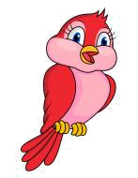
Câu 2. (1 điểm) Nối phép tính với kết quả đúng (M2)
56 : 7× 6
122 × 4 - 153
639 : 3+192
213+428 : 4




405
48
320
335

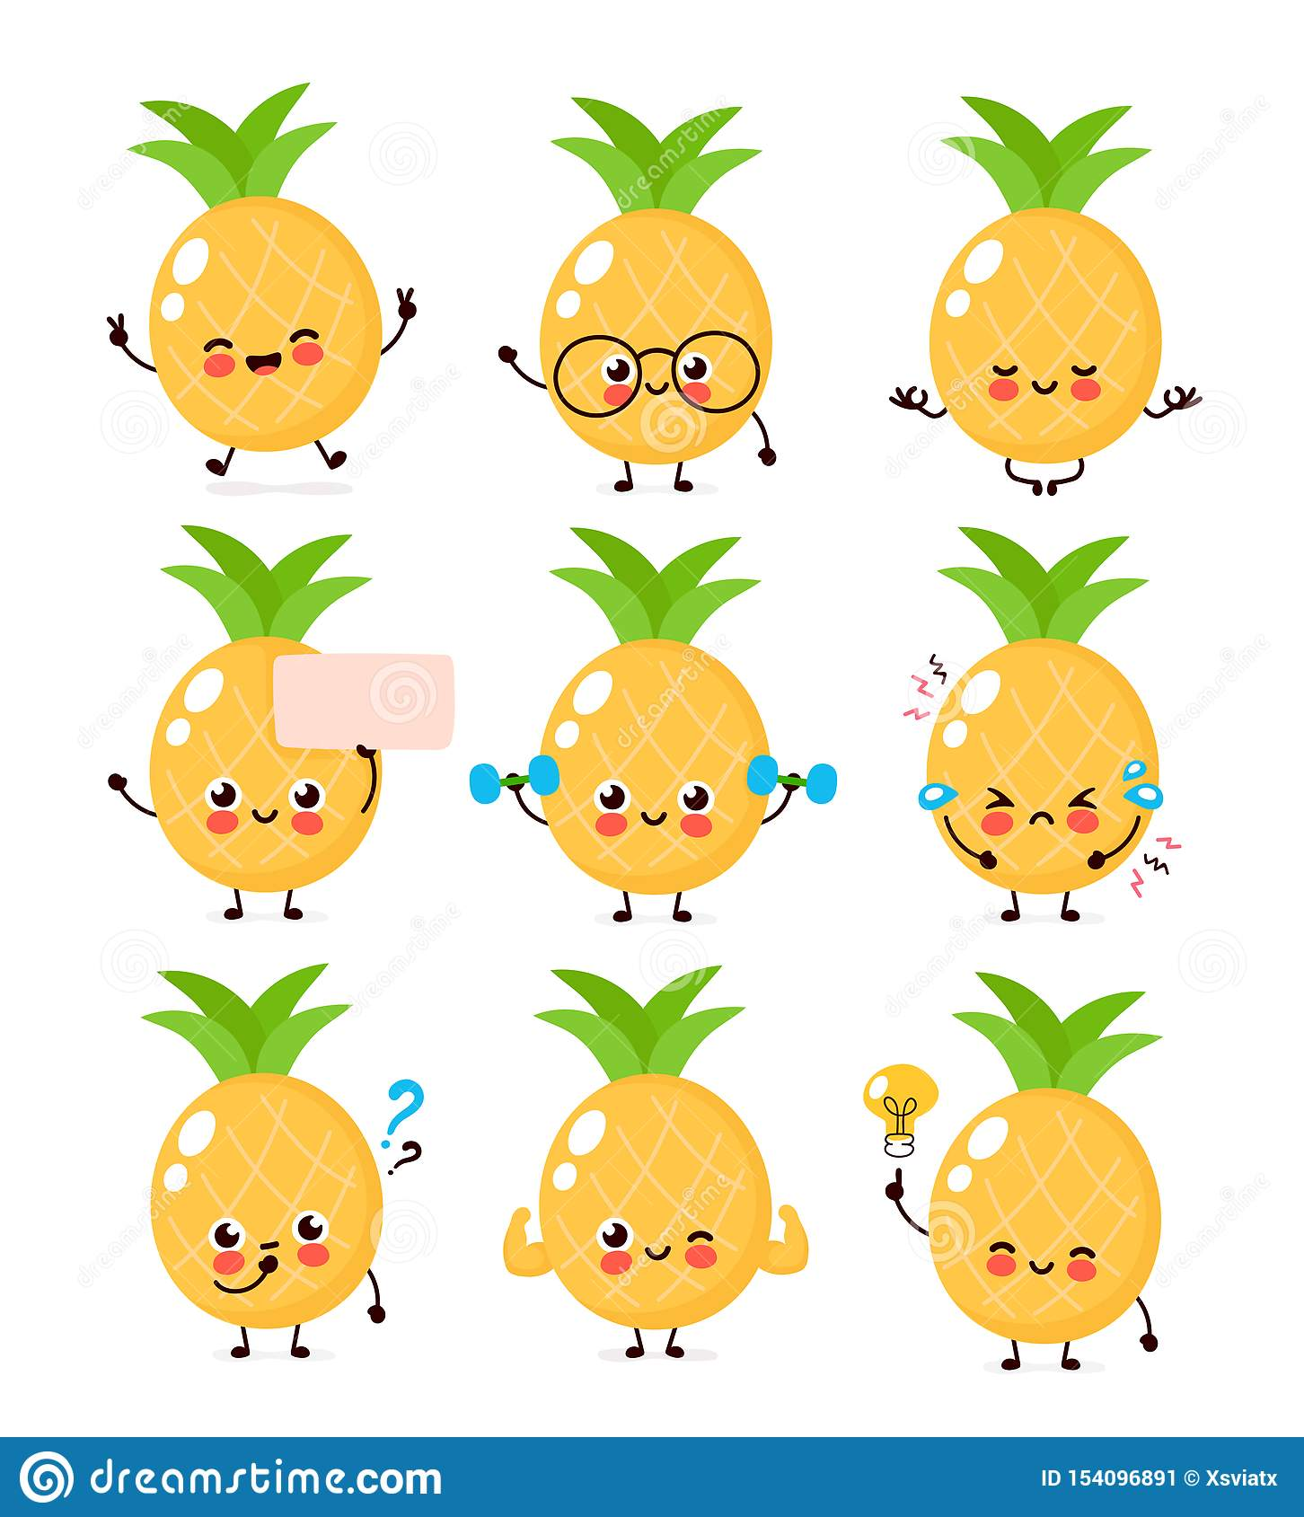
Câu 3. (1 điểm) Điền số thích hợp vào chỗ trống (M2)
số trái dứa là ………… trái.
số trái dứa là ………… trái.

Câu 4. (0,5 điểm) Nối phù hợp (M2)
Phép chia
có dư
96 : 3
53 :5
15 : 3
42 : 2
42 : 7
43 : 7
Phép chia
hết
14 : 6
22 : 5
56 : 8
24 : 6
b) (0,5 điểm) Điền số thích hợp vào chỗ trống: (M2)

× 4
: 2
+ 222

- 205
65

- Tự luận (5 điểm)
Câu 5. (1 điểm) Đặt tính rồi tính (M1)
134 + 456
965 - 749
215 × 3
284 : 2

............................................................................................................................................................................................................................................................................................................................................................................................................................................................................................................................................................................................................................................................................................................................................................................................................................................................
Câu 6. (1 điểm) >, <, = ? (M2)
- 62 × 1 ……… 63 × 0 17 × 3 ……… 18 × 3 640: 8 ………15 × 6
- 1kg … 900g + 10g 180mm …... 19cm 4l …..… 4000ml
Câu 7. (2 điểm) Giải toán (M2)
An có 49 nhãn vở. Bình có số nhãn vở gấp 5 lần số nhãn vở của An. Hỏi cả hai bạn có bao nhiêu nhãn vở?

Câu 8. (0,5 điểm) Có 14 người khách cần sang sông, mỗi chuyến thuyền chở được nhiều nhất 4 người khách (không kể người chèo thuyền). Hỏi cần ít nhất mấy chuyến thuyền để chở hết số khách đó? (M3)
Trả lời: Cần chở ít nhất.................. chuyến thuyền để hết số khách đó.
Câu 9. (0,5 điểm) Điền vào chỗ trống: (M3)
Hình bên có:
Hình tam giác Hình tứ giác
TRƯỜNG TIỂU HỌC ……………………………………
Họ và tên: ………………………………………………. Lớp: 3……..
Thứ ........ ngày ........ tháng ......... năm .........
KIỂM TRA ĐỊNH KÌ CUỐI HỌC KÌ I NĂM HỌC 2022 - 2023
MÔN: TOÁN - LỚP 3 (ĐỀ 2)
Điểm | Nhận xét của giáo viên  ……………………………………………………………  ……………………………………………………………  ……………………………………………………………

- Trắc nghiệm (5 điểm)
Câu 1(4 điểm).
1. Nối thích hợp (M1 - 0,5 điểm)
Chín trăm mười một
Chín trăm chín mươi
Chín trăm

909
990
911
901
910
900

Chín trăm mười
Chín trăm linh chín
Chín trăm linh một

Hiệu của số lớn nhất và số nhỏ nhất ở trên là:………..
2. Cho dãy số sau: 8; 16; 24; 32;….;….;….; 64. Số thích hợp vào chỗ chấm là: (M1 - 0,5 điểm)
A. 33; 34; 35 |     B. 40; 48; 56  = 98 | C. 33; 49; 57 | D. 40; 50; 60


3. Quan sát hình dưới. Nếu thì bằng bao nhiêu? (M2- 0,5 điểm)
:
= 7

A. 7 B. 14 C. 91 D. 686
4. Trong phép chia có số chia là 7, số dư nhỏ nhất có thể là: (M2 - 0,5 điểm)
A. 6 | B. 5 | C. 1 | D. 0
5. Nhìn hình và điền vào chỗ trống: (M2 - 1 điểm)
Trong hình bên có:
Có ….. góc vuông.
Có ….. góc không vuông.
Có……hình chữ nhật
Có…..hình tam giác
6. Khoanh vào: A. số ngôi sao B. số đám mây



7. (M2 - 0,5 điểm) a.110mm + 59mm .... 1dm 7cm. Dấu thích hợp điền vào chỗ chấm là:
- > | - < | - = | - Không có dấu nào
b. Một giờ có 60 phút, 5 giờ có số phút là :
A. 65 B. 650 C. 12 D. 300
Câu 2. (1 điểm) a) Nối cho thích hợp (M1)


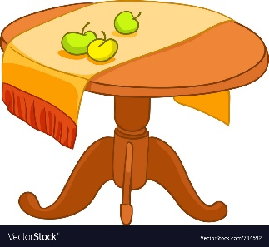
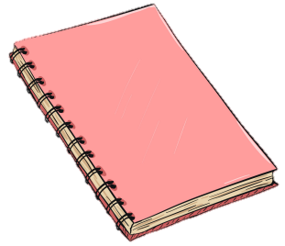

3m
130cmm
5mm
8dm
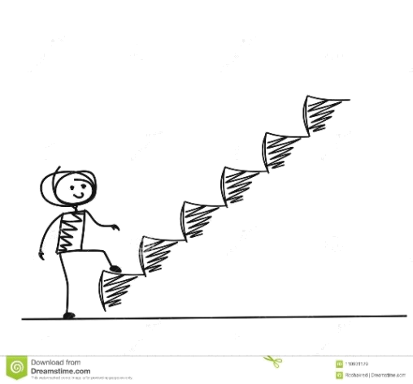
b) Mỗi bước chân của bạn Mai dài 20cm. Hỏi Mai bước 6 bước như vậy thì quãng đường Mai bước dài bao nhiêu?
A. 100cm B. 120m
C. 1dm 20cm D. 1m 2dm
II. Tự luận (5 điểm)
Câu 3. (1 điểm) Đặt tính rồi tính (M2)
a) 125 + 238  …………………………..….  …………………………..….  …………………………..….  …………………………..….  …………………………..…. | b) 424 - 81  …………………………..…  …………………………..…  …………………………..…  ………………………..….  …………………………..… | c) 105 × 7  …………………………..…  …………………………..…  …………………………..…  …………………………..…  …………………………..… | d) 963 : 3  …………………………..…  …………………………..…  …………………………..…  ………………………..….  …………………………..…
Câu 4. (1 điểm) Điền Đ vào ô trống trước ý đúng, S vào ô trống trước ý sai: (M2)
Hình bên có:

4 hình lập phương
3 hình trụ
3 hình tam giác
2 hình tròn
Câu 5.(1 điểm) Nối biểu thức với giá trị của biểu thức đó: (M2)
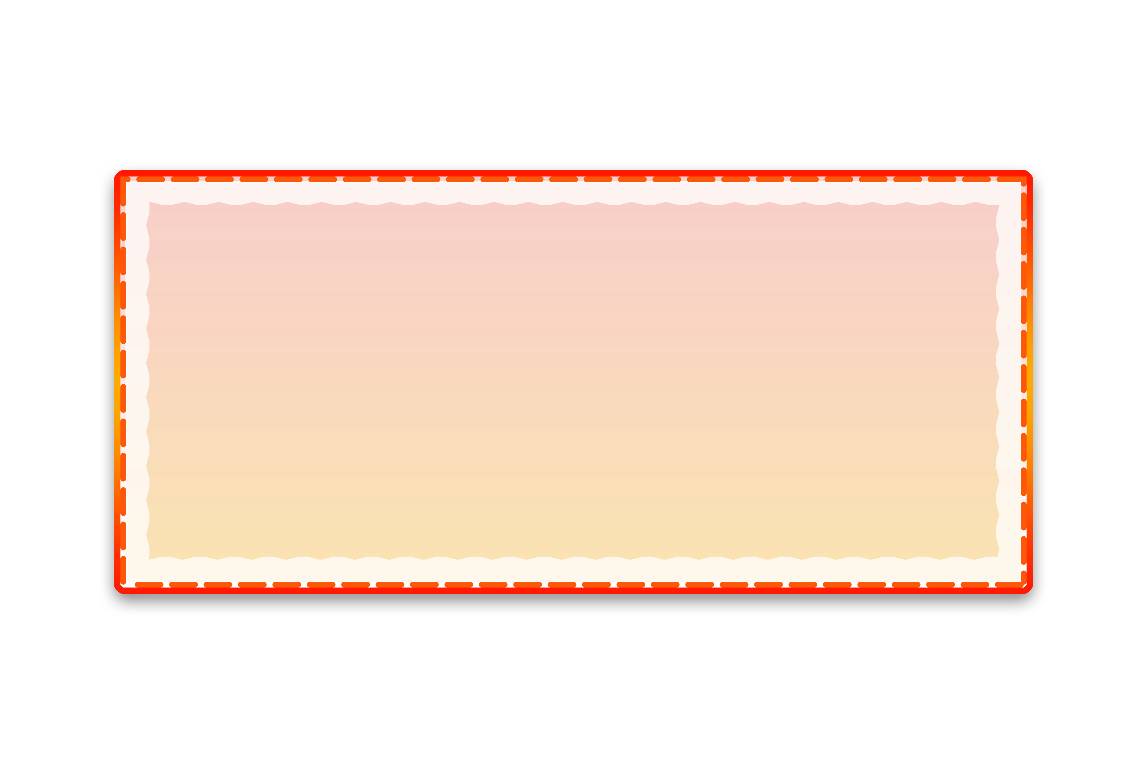
12 + 73 × 4 140 + 42 × 3

315 266 304 808 648
45 × (40 – 33) 606 : 6 × 8 (54 + 27) × 8
Câu 6. (1 điểm) Giải toán (M2)
Để chuẩn bị cho ngày hội đọc sách tại trường em, khối Hai chuẩn bị được 213 quyển truyện. Khối Ba chuẩn bị được gấp đôi số truyện của khối Hai. Hỏi cả hai khối chuẩn bị được tất cả bao nhiêu quyển truyện?
Bài giải
Câu 7.
- (0,5điểm) (M3)
Cho 3 chữ số 1,2,3. Hãy lập các số có 3 số chữ số khác nhau rồi tính tổng của số lớn nhất và số nhỏ nhất

- (0,5điểm) (M3)
Người ta xếp đều 99 chiếc bút chì vào các hộp, mỗi hộp 6 chiếc. Hỏi cần ít nhất bao nhiêu chiếc hộp để xếp hết số bút chì đó?
Trả lời: Cần ít nhất.................. chiếc hộp để xếp hết số bút chì đó.

TRƯỜNG TIỂU HỌC ……………………………………
Họ và tên: ………………………………………………. Lớp: 2……..
Thứ ........ ngày ........ tháng ......... năm .........
KIỂM TRA ĐỊNH KÌ CUỐI HỌC KÌ I NĂM HỌC 2022 - 2023
MÔN: TOÁN - LỚP 2 (ĐỀ 3)
Điểm | Nhận xét của giáo viên  ……………………………………………………………  ……………………………………………………………  ……………………………………………………………

I. Trắc nghiệm (4 điểm)
Câu 1(2 điểm). Khoanh vào chữ cái đặt trước câu trả lời đúng
1. (0,5 điểm) Số 478 đọc là:(M1)
A. Bốn trăm bảy mươi tám. | B. Bốn trăm bảy tám.
C. Bốn trăm tám mươi bảy. | D. Bốn bảy tám.
2. (0,5 điểm) Nơi lạnh nhất trong 4 địa điểm dưới đây là:(M1)
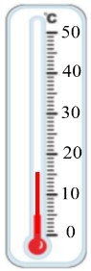


A. Sa Pa
B. TP Hồ Chí Minh
C. Đà Lạt
D. Huế

3. (0,5 điểm) Cho đường gấp khúc ABCDE có độ dài các cạnh AB=BC=13cm, CD=15cm, DE=19cm. Vậy độ dài đường gấp khúc ABCDE dài …..dm. (M2)
A. 47 B. 60 C. 37 D. 6
4. (0,5 điểm) Hình bên có:
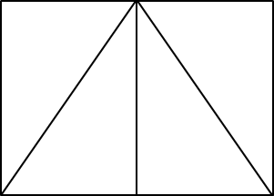
a) Bao nhiêu góc vuông? (M1)
A. 5 góc B. 6 góc
C. 7 góc D. 8 góc
b) Bao nhiêu góc không vuông? (M1)
A. 10 góc B. 11 góc
C. 12 góc D. 13 góc

5. Khoanh vào số con mèo trong các hình sau:

6. Quan sát và cho biết quả xoài có giá trị là bao nhiêu?


3
×
= 960
:
550
-
= ?
2 =

Câu 2. (1 điểm) Điền dấu >, < , = (M1)
  - 615 + 121 - 247 528 b. 573 + 505 : 5 630
c. 3dm + 5dm + 2dm 100cm d. 1dm 8mm + 2nm
Câu 3. (1 điểm) Nối những phép chia có cùng số dư với nhau: (M2)

486:4
65:8
665:6
67:7

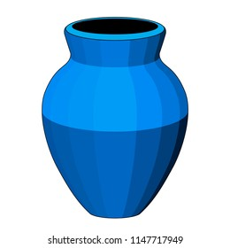
502:5
621:2
29:5
885:8

II. Tự luận (6 điểm)
Câu 4. (1 điểm) Đặt tính rồi tính (M1)
872 : 4  …………………  …………………  …………………  ………………… | 621+ 319  …………………  …………………  …………………  ………………… | 150× 5  …………………  …………………  …………………  ………………… | 704 - 593  …………………  …………………  …………………  …………………
Câu 5. (2 điểm) Tính giá trị của biểu thức:(M2)
- 999 – 448 : (8 – 4)  ................................................................  ................................................................  ................................................................ | - 56 × (15 – 9) : 7  .................................................................  .................................................................  .................................................................
- (54m + 36m) × 7  ................................................................  ................................................................ | - 280kg – 80kg : 4  .................................................................  .................................................................
Câu 6. (2 điểm) Giải toán (M2) a) Thư viện nhà trường có 95 quyển truyện cổ tích và 55 quyển truyện tranh. Cô Thư viện chia hết số truyện trên về thư viện các lớp, mỗi lớp 5 quyển truyện. Hỏi có bao nhiêu lớp được chia truyện?
b) Lớp 3A có 25 học sinh cùng đi tới rạp chiếu phim bằng xe taxi. Biết mỗi xe chở được tối đa là 4 học sinh. Hỏi lớp 3A cần ít nhất bao nhiêu xe để có thể chở hết các bạn đến được rạp?
Bài giải
Câu 7. (0,5 điểm) Quan sát hình sau và thực hiện các yêu cầu bên dưới: (M2)
A
- Hãy kể tên các bán kính có trong hình:………………………
….……………………………………………………………
B
C
E
- Kẻ thêm vào hình bên bán kính OK và đường kính AM.
O
D

Câu 8. (0,5 điểm) Số? (M3)
a) Một phép chia có số chia là 5, số dư là 1, để phép chia là phép chia hết thì số bị chia cần giảm đi …………đơn vị.
b) Một phép chia có số chia là 6, số dư là 4, để phép chia là phép chia hết thì số bị chia cần tăng thêm ……….. đơn vị.
c) Tìm số điền vào ô trống, biết, 128 :...... = 25 (dư 3)

TRƯỜNG TIỂU HỌC ……………………………………
Họ và tên: ………………………………………………. Lớp: 3……..
Thứ ........ ngày ........ tháng ......... năm .........
KIỂM TRA ĐỊNH KÌ CUỐI HỌC KÌ I NĂM HỌC 2022 - 2023
MÔN: TOÁN - LỚP 3 (ĐỀ 4)
Điểm | Nhận xét của giáo viên  ……………………………………………………………  ……………………………………………………………  ……………………………………………………………
I. Trắc nghiệm (4 điểm)
Câu 1. Nối (0,5 điểm) (M1)
Số gồm 5 trăm và 5 đơn vị
Số gồm 5 trăm và 6 đơn vị

515
560
505
550
510
Số gồm 5 trăm và 1 chục

Số gồm 5 trăm, 1 chục và 5 đơn vị
Số gồm 5 trăm và 5 chục

Số gồm 5 trăm và 6 chục

Câu 2 (2 điểm). Khoanh vào chữ cái đặt trước câu trả lời đúng
1. (0,25 điểm) Cho 178 < … < 184. Số tròn chục thích hợp điền vào chỗ chấm là: (M1)
A. 179 B. 160 C. 170 D. 180
2. (0,25 điểm) Số bé là 15, số lớn gấp bẩy lần số bé. Vậy số lớn là: (M1)
- 2 B. 105 C. 115 D. 95
3. (0,5 điểm) Tính: 250g : 5 + 950g = ? (M2)
- 150kg B. 1kg C. 1000 D. 1000kg
- (0,25 điểm) Một đoàn khách du lịch gồm 46 người muốn đi thăm quan Lăng Bác bằng ô tô. Hỏi cần ít nhất mấy xe ô tô như thế để chở hết số khách đó, biết rằng mỗi xe chỉ chở được 7 người khách? (M2)
A. 7 xe B. 6 xe, thừa 4 người C. 5 xe D. 8 xe
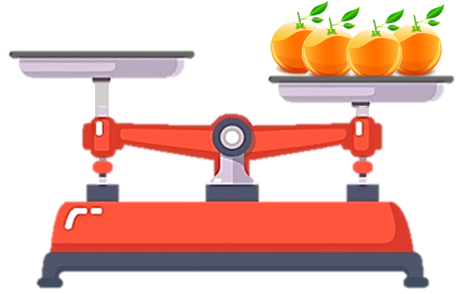
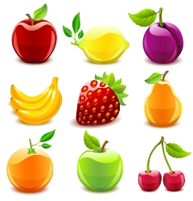

5. (0,25 điểm) Quan sát và cho biết cần mấy quả táo để chiếc cân thăng bằng: (M2)
= 200g
= 100g
?

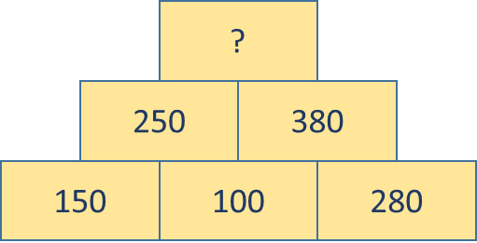
A. 10 B. 20 C. 8 D. 12
6. (0,5 điểm) Số để điền vào dấu ? trong hình dưới đây là: (M2)
A. 530 B. 630
C. 130 D. Cả 3 đáp án trên đều sai
Câu 3 (1 điểm) Điền số thích hợp vào ô trống để giúp Gấu Nâu tìm mật (M2)
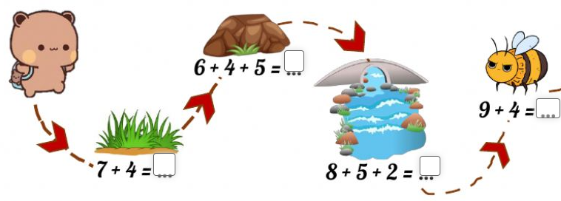
764 – 164 : 2 = …


( 799 - 22 ) : 7=…

657 + 190 - 100 = …

5 × (506 - 496) = …

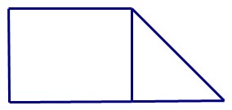
Câu 4 (0,5 điểm) (M3)
A
B
C
D
E
Trong hình vẽ bên:
Có :.......................đoạn thẳng
Đó là các đoạn thẳng.............................................................................................
Có ........................góc vuông
Có.................................hình tam giác
Đó là các hình tam giác:.........................................................................................
- Tự luận (6 điểm)
Câu 5. (1 điểm) Đặt tính rồi tính (M1)
467 + 129 | 915 - 384 | 208 × 4 | 836 : 4
.....................................................................................................................................................................................................................................................................................................................................................................................................................................................................................................................................................................................................................................................................................................................................................................................................................................................…...
Câu 6. (1 điểm) Tính giá trị của biểu thức sau: (M1)
267 + 125 – 278 538 – 38 × 3
..............................................................................................................................................................................................................................................................................................................................................................................................................................
Câu 7. (0,5 điểm) >, <, = ? (M2)

- 25ml + 18ml …. 19ml ×2 b. 154g – 20g : 5 … 32g × 5

Câu 8. (1,5 điểm) Giải toán (M2)
Ông già Noel có 188 món quà. Ông già Noel chỉ mang đi 3 túi, mỗi túi có 45 món quà. Hỏi ông còn lại bao nhiêu món quà?
Bài giải

Câu 9. (1điểm) Giải toán (M2)
Cho 2 kiện hàng có dạng khối hộp chữ nhật A và B. Biết mỗi kiện hàng được xếp từ nhiều thùng nhỏ hình lập phương, mỗi thùng nhỏ hình lập phương này đựng được 2 l dầu thực vật.
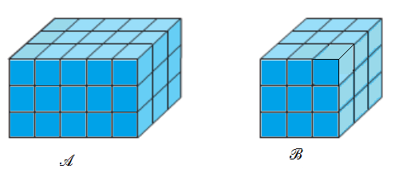
- Kiện hàng A có ……l dầu.
- Kiện hàng B có……. l dầu.
- Kiện hàng A có nhiều hơn kiện hàng B……. l dầu.

Câu 10. (1 điểm) (M3) Tâm cùng mẹ chuẩn bị đặt bánh pizza cho buổi tiệc sinh nhật của mình dự kiến tổ chức tại lớp vào thứ Sáu tuần này.
a) Có 34 bạn đến dự tiệc sinh nhật Tâm. Cứ 3 bạn thì ăn hết 1 cái bánh. Tâm cần đặt ít nhất …… cái bánh cho buổi tiệc.
b) Buổi tiệc bắt đầu lúc 16 giờ kém 15 phút và kéo dài 45 phút. Buổi tiệc sẽ kết thúc vào lúc ………giờ phút.
TRƯỜNG TIỂU HỌC ……………………………………
Họ và tên: ………………………………………………. Lớp: 3……..
Thứ ........ ngày ........ tháng ......... năm .........
KIỂM TRA ĐỊNH KÌ CUỐI HỌC KÌ I NĂM HỌC 2022 - 2023
MÔN: TOÁN - LỚP 3 (ĐỀ 5)
Điểm | Nhận xét của giáo viên  ……………………………………………………………  ……………………………………………………………  ……………………………………………………………
I. Trắc nghiệm (4 điểm)
Câu 1(2 điểm). Khoanh vào chữ cái đặt trước câu trả lời đúng
1. (0,5 điểm) Kết quả của 344 chia cho 8 được là: (M1)
A. 43 B. 40 C. 28 D.12
2. (0,25 điểm) Số 64 giảm đi mấy lần để được 8? (M1)
A. 7 lần B. 6 lần C. 8 lần D. 9 lần
3. (0,5 điểm) Nhà An có 4 chuồng gà, mỗi chuồng có 9 con gà. Nhà An đã bán đi số gà đó. Hỏi nhà An đã bán đi bao nhiêu con gà?(M2)
A. 36 con gà B. 12 con gà C. 15 con gà D. 18 con gà
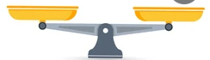
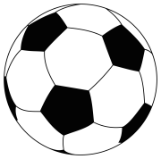

4. (0,5 điểm) Quan sát hình bên và cho biết quả bóng to cân nặng bao nhiêu gam? (M1)
40g
Quả bóng to cân nặng: …………………
5. (0,5 điểm) Hãy cho biết từ nhà Lan đến trường dài bao nhiêu, biết quãng đường từ nhà Lan đến hiệu sách dài 8km.



Nhà Lan
Trường học
Hiệu sách

A. 2m B. 2km C. 32km D. 4km
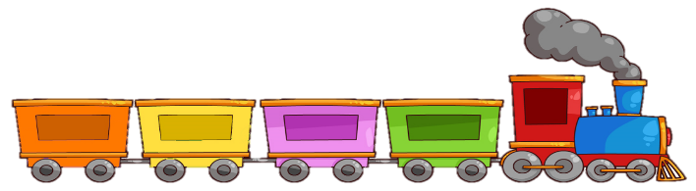

6. (0,25 điểm) Các số điền vào dấu hỏi chấm lần lượt là:
112
116
120
132
?
?

A. 128, 130 B. 124, 130 C. 128, 124 D. 124, 128
Câu 2. (0,5 điểm) Điền số thích hợp vào ô trống: (M2)
…
125 gấp lên 3 lần bớt đi 3 đơn vị giảm đi 6 lần


Câu 3. (0,5 điểm) Giúp các bạn lấy lại đúng đồ của mình bằng cách nối dấu >; <; = vào chố chấm phù hợp ở mỗi đồ vật.


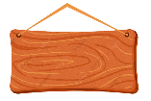
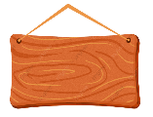
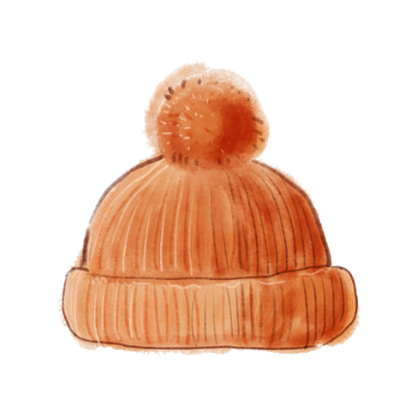
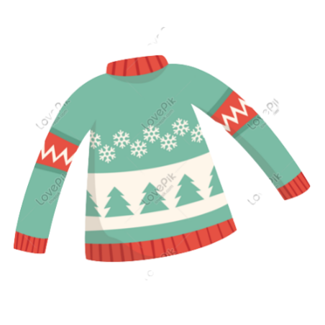
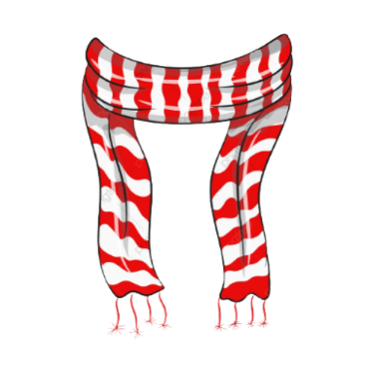
>
<
25 + (42 – 12) …. 55
100 …. 888 : (4+4)
50 …. (50 + 50) : 2
=


(87+30) : 3 ….. 30

- Tự luận (6 điểm)
Câu 4. (1 điểm) Đặt tính rồi tính (M1)

671 + 108 | 472 – 185 | 113 × 5 | 864 : 9
......................................................................................................................................................................................................................................................................................................................................................................................................................................................................................................................................................................................................................................................................................................................................................................................................................................................... Câu 5. (1 điểm) Tính độ dài đường gấp khúc sau: (M2)

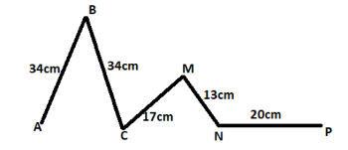

.............................................................................................................................................................................................................................................................................................................................................................................................................................................................................................................................................................................................................................................

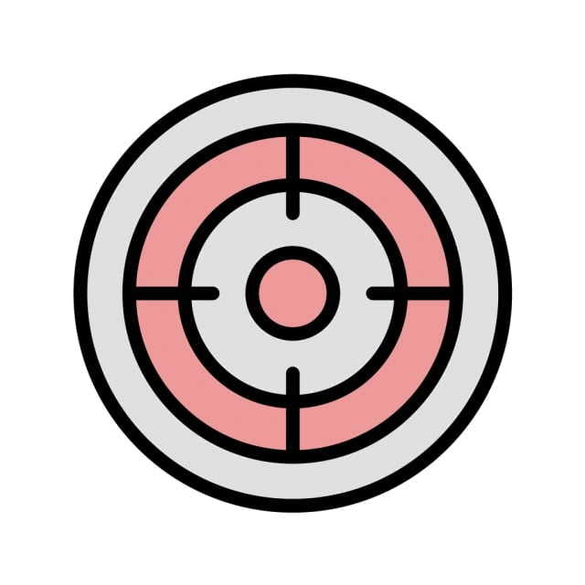
Câu 6. (2 điểm) Nối phép tính với kết quả đúng: (M2)
15 x 4 + 42
102
169
435 : 5 + 81
(462 + 383) : 5
63
584
126 : (14 : 7)
672–(363–275)
336
288 : 6 x 7
168

Câu7. (2 điểm) Giải toán (M2)
Một cửa hàng có 32 chiếc xe đạp màu xanh. Số xe đạp màu đỏ gấp 5 lần số xe đạp màu xanh. Hỏi:
a) Cửa hàng đó có bao nhiêu chiếc xe đạp màu đỏ?
b) Số xe đạp màu xanh ít hơn số xe đạp màu đỏ là bao nhiêu chiếc?
Bài giải
Câu 8. (1 điểm) Tìm quan hệ các số trong một hình tròn sau rồi điền số thích hợp vào chỗ dấu chấm hỏi? (M3)

39
234
6
16
128
8
?
365
5

ĐÁP ÁN ĐỀ THI CUỐI KÌ 1 - MÔN TOÁN LỚP 3
ĐỀ 1
- Trắc nghiệm
Câu 1:
a | b | c | d
A | C | D | C
Câu 2:
56 : 7× 6
122 × 4 - 153
639 : 3+192
213+428 : 4

405
48
320
335

Câu 3: trái dứa là 6 trái. trái dứa là 3 trái.

Câu 4: a) Các phép chia có dư là: 53: 5; 43 : 7; 14 : 6; 22: 5
b) 24
- Tự luận
Câu 5:
134 + 456 = 590 965 - 749 = 216 215 x 3 = 645 284 : 2 = 142
Câu 6:
- 62 x 1 > 62 x 0 17 x 3 < 18 x 3 640: 8 < 15 x 6
- 1kg > 900g + 10g 180mm < 19cm 4l = 4000ml
Câu 7:
Bài giải
Bình có số nhãn vở là:
9 x 5 = 45 (nhãn vở)
Chi có số nhãn vở là:
45 x 2 = 90 (nhãn vở)
Đáp số: 90 nhãn vở
Câu 8: Cần chở ít nhất 4 chuyến thuyền để hết số khách đó.
Câu 9: 7 hình tam giác; 3 hình tứ giác

ĐỀ 2
- Trắc nghiệm
Câu 1:
1.
Chín trăm mười một
Chín trăm chín mươi
Chín trăm

900
990
911
901
910
909

Chín trăm mười
Chín trăm linh chín
Chín trăm linh một

Hiệu của số lớn nhất và số nhỏ nhất ở trên là: 90
2 | 3 | 4 | 5 | 6 | 7
B | B | B | 8 góc vuông, 5 góc không vuông, 3 hình chữ nhật, 2 hình tam giác | A | aB; bD

Câu 2:
a)
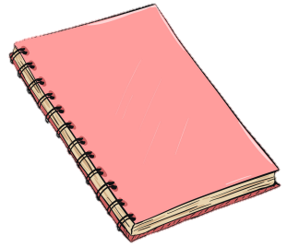

3m
130cmm
5mm
8dm

b) D
Câu 3:
a) 125 + 238 = 363 | b) 424 - 81 = 343 | c) 105 x 7 = 735 | d) 963 : 3 = 321
- Tự luận
Câu 4:
Đ | 4 hình lập phương
S | 3 hình trụ
Đ | 3 hình tam giác
S | 2 hình tròn
Câu 5:
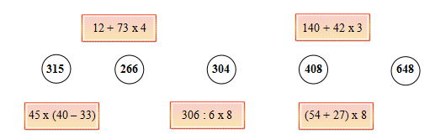
808
808
Câu 6: Bài giải

Khối Ba chuẩn bị được số quyển truyện là:
213 x 2 = 426 (quyển)
Cả hai khối chuẩn bị được số quyển truyện là:
213 + 426 = 639 (quyển)
Đáp số: 639 quyển truyện.

Câu 7:
- Các số có 3 chữ số khác nhau được lấp từ 3 chữ số 1, 2, 3 là:
123; 132; 213; 231; 312; 321
Số lớn nhất trong các số đó là: 321
Số bé nhất trong các số đó là: 123
Tổng của số lớn nhất và số bé nhất trong các số đó là:
123 + 321 = 444

b) Cần số hộp để xếp 99 chiếc bút chì là:
99 : 6 = 16 (dư 3) (chiếc)
3 chiếc cũng cần 1 hộp để đựng
Cần ít nhất số hộp để đựng là: 16 + 1 = 17 (hộp)
Vậy cần ít nhất 17 hộp để xếp hết số bút chì đó.

ĐỀ 3
- Trắc nghiệm
Câu 1:
1 | 2 | 3 | 4a | 4b
A | A | D | D | C
5. Khoanh vào số con mèo trong các hình sau:

6. Quan sát và cho biết quả xoài có giá trị là bao nhiêu?
3
x
= 960
:
550
-
= 390
2 =

Câu 2: a< b> c= d>
Câu 3:
486:4
65:8
665:6
67:7

502:5
621:2
29:5
885:8

- Tự luận
Câu 4:
872 : 4 = 218 | 621 + 319 = 940 | 150 × 5 = 750 | 704 – 593 = 111
Câu 5:
- 999 – 448 : (8 – 4)  = 999 - 448 : 4  = 999 - 112  = 887 | - 56 x (15 – 9) : 7  = 56 x 6 : 7  = 48
- (54m + 36m) x 7  = 90m x 7  = 630m | - 280kg – 80kg : 4  = 280kg - 20kg  = 260kg
Câu 6: Bài giải
- Thư viện có tất cả số quyển truyện là:
95 + 55 = 150 (quyển)
Số lớp được nhận truyện là:
150 : 5 = 30 (lớp)
Đáp số: 30 lớp
- Ta có phép tính: 25: 4 = 6 (dư 1)
25 bạn học sinh chia đều vào mỗi xe 4 bạn thì được 4 xe và dư 1 bạn.
1 bạn cũng cần 1 xe để chở. Vậy cần ít nhất số xe để chở hết 25 bạn là:
4 + 1 = 5 (xe)
Đáp số: 5 xe
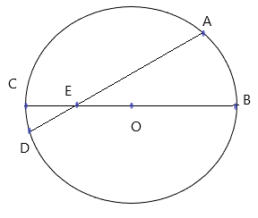
Câu 7:
- Hãy kể tên các bán kính có trong hình: OB, OC
- Kẻ thêm vào hình bên bán kính OK và đường kính AM.
M- Hãy kể tên các bán kính có trong hình:………………………………………
….……………………………………………………………………………
- Kẻ thêm vào hình bên bán kính OK và đường kính AM.
K- Hãy kể tên các bán kính có trong hình:………………………………………
….……………………………………………………………………………
- Kẻ thêm vào hình bên bán kính OK và đường kính AM.
Câu 8:
- 1 b) 2 c) 5
ĐỀ 4
- Trắc nghiệm
Câu 1. Nối:
Số gồm 5 trăm và 6 đơn vị

515
560
505
550
510
Số gồm 5 trăm và 1 chục
Số gồm 5 trăm và 5 đơn vị

Số gồm 5 trăm, 1 chục và 5 đơn vị
Số gồm 5 trăm và 5 chục

Số gồm 5 trăm và 6 chục

Câu 2:
1 | 2 | 3 | 4 | 5 | 6 | 7
D | B | B | A | C | B | B
Câu 3:
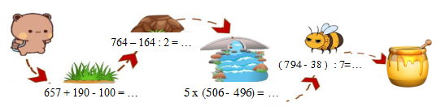
747
682
50
111
( 799 - 22 ) : 7= 111
Câu 4:
A
B
C
D
E
Trong hình vẽ bên:
Có :7 đoạn thẳng
Đó là các đoạn thẳng: AB, BC, CD, DE, AE, BE, BD.
Có 5 góc vuông
Có 4 hình tam giác
Đó là các hình tam giác: ABE, BED, BCD, BEC.
- Tự luận
Câu 5:
467 + 129 = 596 | 915 – 384 = 531 | 208 x 4 = 832 | 836 : 4 = 209
Câu 6.
267 + 125 – 278 538 – 38 × 3
= 392 – 278 = 538 - 114
= 114 = 424
Câu 7. (1 điểm) >, <, = ? (M2)

- 25ml + 18ml > 19ml x 2 b. 154g – 20g : 5 < 32g x 5

Câu 8.
Ông già Noel mang đi số món quà là:
45 x 3 = 135 (món quà)
Ông già Noel còn lại số món quà là:
188 – 135 = 53 (món quà)
Đáp số: 53 món quà

Câu 9.
- Kiện hàng A có 45 l dầu.
- Kiện hàng B có 27 l dầu.
- Kiện hàng A có nhiều hơn kiện hàng B 18 l dầu.

Câu 10. a. 12
b . 16 giờ 30 phút

ĐỀ 5
- Trắc nghiệm
Câu 1:
1 | 2 | 3 | 4 | 5 | 6
A | C | B | 400g | B | D
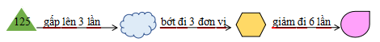
Câu 2:
375
372
62

Câu 3
>
<
25 + (42 – 12) …. 55
50 …. (50 + 50) : 2
=

(87+30) : 3 ….. 30
100 …. 888 : (4+4)

Câu 4:
671 + 108= 779 | 472 – 185 = 287 | 113 x 5 = 565 | 864 : 9 = 96
Câu 5: Độ dài đường gấp khúc là: 34 x 2 + 17 + 13 + 20 = 118 (cm)
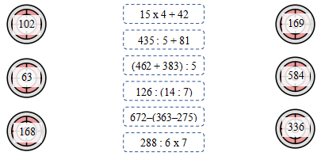
Câu 6:

Câu 7:
Bài giải
- Cửa hàng có số xe đạp màu đỏ là: 32 x 5 = 160 (chiếc)
- Số xe đạp màu xanh ít hơn số xe đạp màu đỏ số chiếc là:
160 - 32 = 128 (chiếc)
Câu 8: 73

